**SOMMAIRE**

SOMMAIRE………………………………………………………………………………………………………i

AVANTS-PROPOS……………………………………………………………………………………………….ii

REMERCIEMENTS……………………………………………………………………………………………...iii

LISTE DES TABLEAUX………………………………………………………………………………………...iv

LISTE DES FIGURES……………………………………………………………………………………………v

SIGLES ET ABREVIATIONS…………………………………………………………………………………...vi

RESUME…………………………………………………………………………………………………………vii

ABSTRACT……………………………………………………………………………………………………..viii

INTRODUCTION GENERALE……………………………………………………………...............................1

PARTIE I : CAHIER DE CHARGES ET DOSSIER D’ANALYSE…………………………………………….2

CHAPITRE I : CAHIER DE CHARGES………………………………………………………………………..3

SECTION I : PRESENTATION DU PROBLEME……………………………………………………………..3

SECTION II : ORGANISATION DU TRAVAIL…………………………………………………………….…6

CHAPITRE II : CAHIER DES D’ANALYSE…………………………………………………………………..8

SECTION I : ANALYSE ……………………………………………………………………………………….8

SECTION II : CHOIX DES OUTILS D’ANALYSE ……………………………………………………….….8

PARTIE II : DOSSIER DE CONCEPTION ET REALISATION DE SOLUTION PROPOSEE……………..10

CHAPITRE I : DOSSIER DE CONCEPTION…………………………………………………………………11

SECTION I : METHODE ET OUTIL DE CONCEPTION…………………………………………………….11

CHAPITRE II : REALISATION DE LA SOLUTION……………………………………………………..…..16

ANNEXES……………………………………………………………………………………………………….ix

REFERENCES BIBLIOGRAPHIQUES…………………………………………………………………………x

TABLE DES MATIERES……………………………………………………….……………………………….xi

AVANTS-PROPOS

**C**rée en 2014 l’**Institut Supérieur Hintel** (ISH), est un établissement privé d’enseignement supérieur placée sous la tutelle de plusieurs universités d’où option génie logiciel est placée sous la tutelle de l’Université de Ngaoundéré (Undere) dont l’objectif est de former les étudiants en vue de l’obtention :

* Du Brevet de Techniciens Supérieur (BTS) ;
* De la Licence Professionnelle ;
* Du cycle Master ;

Cependant la formation des étudiants à ISH en cycle Licence Professionnelle s’étend sur trois ans pour toutes les filières donc les spécialités sont organisées de manière suivante :

* INDUSTRIELLE ET TECHNOLOGIE
* Génie Logiciel,
* Gestion des Systemes d’Informations,
* Génie Civil,
* Génie Electrotechnique,
* COMMERCE ET GESTION
* Gestion des Ressources Humaines,
* Finance et Comptabilité,
* Logistiques et Transport,
* Banque et Assurance,
* Marketing et Organisation,

Pour une formation complète de l’apprenant au cursus Licence Professionnelle, il est recommandé à chaque étudiant d’effectuer un stage académique de quatre (04) mois dans une entreprise de son choix, Dans le souci de mettre en pratique les connaissances théoriques acquise tout au long de l’année scolaire. La fin de la formation se matérialise par la rédaction d’un rapport de stage effectué en entreprise et /ou un projet de fin d’études.

REMERCIEMENTS

Tout d’abord, j’adresse mes remerciements au fondateur de l’institut ISH de Yaoundé, pour tous les moyens qu’il met en œuvre pour notre réussite académique et notre insertion professionnel.

Par la suite mes remerciements s’adressent aussi à :

* **M. MAMOUDOU** notre encadreur académique pour ses conseils, sa disponibilité et sa judicieuse patience en notre égard qui on contribuer à la réussite de notre travail.
* **A nos très chers parents ;**
* **A toute ma famille** pour leurs soutiens constants et leurs encouragements ;
* **A nos fréres et sœurs,**
* **A nos camarades** pour leurs soutiens dans la réalisation de mon projet ;

Enfin, je teins à remercier tous ceux qui de prêt ou de loin m’ont soutenu et participe lors de la rédaction de ce rapport de stage et donc les noms n’ont pas été énumères

LISTE DES TABLEAUX

Tableau 1 : liste des participants………………………………………………………………6

Tableau 2 : Liste des besoins…………………………………………………………………7

Tableau 3 : besoins matériels…………………………………………………………………7

Tableau 4 : les acteurs et les rôles……………………………………………………………8

Tableau 5 : Cas d’utilisation s’authentifier …………………………………………………12

LISTE DES FIGURES

Figure 1 : Diagramme de Gantt ………………………………………………………………7

Figure 2 : Diagramme de cas d’utilisation…………………………………………………. 12

Figure 3 : Diagramme de classe …………………………………………………………… 13

Figure 4 : Diagramme de sequence : inscription …………………………………………… 14

Figure 5 : Diagramme de sequence : suppression des données …………………………… 14

Figure 6 : Diagramme de depoiement ……………………………………………………… 15

SIGLES ET ABREVIATIONS

RESUME

Ce projet tutoré a été réalisé par une équipe de quatre étudiants en troisième année de licence en Informatique et Génie Logiciel (IGL). L’objectif principal était de concevoir et de développer une application de **gestion des actes de naissance**, dans le but de faciliter la **création de l’identité numérique des citoyens camerounais**, dès leur naissance. Ce projet vise à mettre en place un **système automatisé** permettant la **gestion fluide et sécurisée des données de naissance**, en impliquant les **acteurs clés** du processus: les **hôpitaux et centres de santé** (qui fournissent les certificats médicaux de naissance), les **mairies** (chargées de l’établissement des actes), les **collectivités territoriales décentralisées** (responsables de la supervision), ainsi que les **citoyens**, bénéficiaires finaux du service. La mise en œuvre de cette application répond à un besoin urgent : l'absence d’un système numérique fiable et intégré pour le traitement des actes de naissance. Actuellement, les processus sont souvent **manuels, lents et sujets à erreurs**, ce qui nuit à la qualité du service rendu aux citoyens. Grâce à ce système, les collectivités pourront non seulement **améliorer l’efficacité du traitement administratif**, mais aussi **assurer une traçabilité et une centralisation des données**, tout en facilitant la délivrance des documents officiels.

ABSTRACT

This project was carried out by a team of four third-year students in Computer Science and Software Engineering. The main objective was to design and develop an application for the **management of birth certificates**, aiming to facilitate the **creation of the digital identity** of Cameroonian citizens from birth. The system integrates key stakeholders in the civil registration process: **hospitals and health centers**, which provide birth certificates; **municipalities**, responsible for verifying and issuing official birth records; **decentralized local governments**, which supervise and regulate the system; and **citizens**, who are the final beneficiaries of the service. The need for such an application arose from the **lack of a reliable, fully automated platform** for managing birth records. Existing processes are often manual, slow, and error-prone, leading to inefficiencies and delays. This application offers a centralized and secure solution that improves administrative efficiency, ensures data traceability, and enhances the overall quality of civil registration services provided to the population.

INTRODUCTION GENERALE

Aujourd’hui, la question de **l’enregistrement des naissances** demeure un enjeu crucial pour de nombreux pays en développement, notamment le **Cameroun**. L’acte de naissance constitue le **premier document officiel d’un individu**, lui permettant d'exister légalement aux yeux de l’État et d’accéder à des droits fondamentaux (éducation, santé, citoyenneté, etc.). Malgré son importance, **le processus de gestion des actes de naissance reste encore largement manuel et archaïque** dans plusieurs communes camerounaises. En effet, les **hôpitaux et centres de santé** établissent les certificats médicaux de naissance, mais la suite du processus — notamment la **transmission, la vérification et l’établissement de l’acte à la mairie** — se fait souvent sur support papier, avec un risque élevé de perte d’information, de lenteur, ou de doublons. Certaines collectivités plus avancées utilisent des outils bureautiques comme **Excel ou Word**, mais cela reste **insuffisant** pour garantir une traçabilité, une sécurisation et une centralisation efficace des données de naissance à l’échelle nationale. Dans ce contexte, notre projet de fin d’études porte sur la **conception et la mise en œuvre d’un système de gestion des actes de naissance**, destiné aux **collectivités territoriales décentralisées du Cameroun**. Ce système vise à **numériser le processus de déclaration et d’enregistrement des naissances**, tout en intégrant les différents acteurs: **hôpitaux, mairies, administrations locales, et citoyens**. L’application développée a pour but de **moderniser et sécuriser les procédures**, en facilitant la gestion des documents, la vérification des informations et la délivrance des actes de naissance. Elle permettra aussi une meilleure coordination entre les services de santé, les services municipaux, et les entités de régulation.

Dans le développement qui suivra, nous présenterons successivement:

* Un **cahier des charges** définissant la feuille de route et les objectifs du projet,
* Un **cahier d’analyse** détaillant les besoins fonctionnels et leur modélisation,
* Et un **cahier de conception** décrivant les ressources utilisées, les choix techniques et l’environnement de déploiement.

PARTIE I : CAHIER DE CHARGES ET DOSSIER D’ANALYSE

CHAPITRE I : CAHIER DE CHARGES

**INTRODUCTION**

Le cahier de charges est un document essentiel qui permet de formaliser les besoins enfin qu’il soit compris par tous les acteurs impliqués dans le projet. Ce cahier de charge vise à obtenir une vision d’ensemble du projet sur l’analyse et la conception d’un système de gestion des actes de naissance.

**SECTION I : PRESENTATION DU PROBLEME**

1. **CONTEXTE ET JUSTIFICATION**

La politique de décentralisation camerounaise confère aux CTD la responsabilité de gérer efficacement des services de base, dont l’enregistrement des actes de naissance. Cependant, les systèmes actuels, majoritairement manuels, souffrent d’une lenteur administrative, d’un manque de sécurité, et d’une faible capacité à prévenir les falsifications.

En vertu de la loi n° 2011/011 du 6 mai 2011 relative à la décentralisation, les mairies ont pour mission de produire des actes d’état civil, mais elles sont souvent confrontées à des moyens logistiques et numériques insuffisants. Ce projet de système numérique intervient pour pallier ces lacunes et s’inscrit dans la vision d’un Cameroun moderne et digitalisé. Dans sa politique de décentralisation, vise à moderniser et à sécuriser les services publics essentiels, dont l'enregistrement des naissances. Ce projet a pour but de mettre en place un système numérique pour:

* **Faciliter la transmission des données** des naissances entre les hôpitaux et les mairies.
* **Simplifier le processus de vérification** et d'établissement des actes de naissance.
* **Garantir une traçabilité et une sécurité accrues** des informations sensibles.

1. **OBJECTIFS DU PROJET**

L’objectif global de ce projet est de renforcer la capacité des collectivités territoriales décentralisées à remplir leur mission d’état civil de manière efficace et sécurisée. Cela répond aux exigences de la loi précitée en matière de modernisation de l'administration locale et d’amélioration de la qualité des services publics rendus aux citoyens.

Le système prévu permettra d’automatiser et de centraliser le processus, tout en respectant les normes de protection des données personnelles définies par les réglementations nationales et internationales.

* Automatiser la transmission des informations des naissances des hôpitaux vers les mairies.
* Digitaliser les procédures de création, vérification et délivrance des actes de naissance.
* Réduire les délais et améliorer la fiabilité du processus.
* Créer une base de données centralisée et sécurisée pour les actes de naissance.

1. **ACTEURS IMPLIQUES**

La mise en œuvre d’un tel système nécessite la collaboration étroite de différents acteurs institutionnels et citoyens. Les hôpitaux, les mairies et les gouvernements locaux doivent travailler de manière coordonnée pour garantir la fiabilité et la fluidité des échanges d’informations, conformément à leurs responsabilités définies par la législation camerounaise en matière d’état civil.

Les citoyens, principaux bénéficiaires du projet, joueront également un rôle clé dans l’adoption de ce nouveau système, en profitant de services plus rapides et accessibles.

* **Hôpitaux et centres de santé**: Fournissent les données initiales des naissances (certificat médical).
* **Mairies**: Responsable de la vérification et de l'établissement des actes de naissance.
* **Gouvernement/localités décentralisées**: Supervision et régulation du système.
* **Citoyens**: Bénéficiaires finaux des services (parents et enfants).

1. **FONCTIONNALITES PRINCIPALES**

Le système proposé repose sur un ensemble de fonctionnalités clés visant à transformer la gestion des actes de naissance. Ces fonctionnalités couvrent tout le cycle de vie des données d’état civil, depuis leur collecte dans les hôpitaux jusqu’à leur archivage sécurisé au sein des mairies.

* 1. **GESTION DES DONNEES DE NAISSANCES**
* Module de saisie des données à l’hôpital (nom de l’enfant, date et lieu de naissance, identité des parents, etc.).
* Transmission sécurisée des informations vers le système de la mairie via une interface dédiée.
* Notifications en cas d’anomalies (données incomplètes, doublons).
* Avoir des donnés statistique fiable et concrète;
  1. **VERIFICATION ET VALIDATION A LA MAIRIE**
* Interface pour le contrôle des informations reçues (comparaison avec les archives).
* Validation ou rejet des dossiers en fonction des critères définis.
* Création d’un numéro unique pour chaque acte de naissance validé;
  1. **GENERATION ET GESTION DES ACTES DE NAISSANCE**
* Module de génération automatique de l’acte de naissance (format électronique et imprimable).
* Archivage numérique dans une base de données centralisée.
* Possibilité de réimpression ou de récupération en cas de perte.
  1. **SECURITE ET TRACABILITE**
* Cryptage des données pour assurer la confidentialité.
* Journalisation des accès et des modifications effectuées.
* Gestion des droits d'accès (hôpitaux, mairies, gouvernements locaux).
  1. **RAPPORT ET STATISTIQUES**
* Génération de rapports périodiques (taux de natalité par localité, suivi des dossiers, etc.).
* Tableau de bord pour visualiser les performances du système.

1. **EXIGENCES TECHNIQUES**

Pour garantir la pérennité et l’efficacité du système, une infrastructure robuste et sécurisée est essentielle. Le respect des standards internationaux en matière de technologie et de protection des données, combiné à une intégration aux infrastructures existantes, assurera une mise en œuvre réussie et durable.

* 1. **INFRASTRUCTURE**
* Serveur central pour héberger la base de données.
* Connexions sécurisées (VPN ou HTTPS).
* Système fonctionnant sur des infrastructures existantes dans les mairies et les hôpitaux.
  1. **LOGICIEL**
* Application Web/Mobile intuitive et multilingue (français, anglais et langues locales).
* Intégration d’un système de messagerie pour les notifications.
* Compatibilité avec les standards d’interopérabilité (API ouverte).
  1. **SECURITE**
* Conformité avec la réglementation sur la protection des données au Cameroun.
* Gestion des utilisateurs et des accès avec authentification forte (mots de passe, biométrie).
* Sauvegardes automatiques pour éviter les pertes de données.

**SECTION II : ORGANISATION DU TRAVAIL**

* 1. **LISTE DES PARTICIPANTS**
* **MAITRE D’OUVRAGE :**

Le maitre d’ouvrage est une personne physique ou morale pour laquelle un projet est mis en œuvre et est réalisé. C’est lui qui définit le cahier de charge et par conséquent les besoins et le budget ainsi que les objectifs à atteindre.

* **MAITRE D’ŒUVRE :**

Le maitre d’œuvre est une personne physique ou morale chargé de la réalisation d’un couvrage. Il est chargé de : concevoir, coordonner, réaliser et de superviser le projet.

|  |  |
| --- | --- |
| NOM & PRENOM | FONCTIONS |
| * FOZET JUNIOR * NTSOBE MELVINE * GADJOU PATRICIA * DANA PASCALINE | Etudiants à l’IS HINTEL (technicien) |
| M.MAMOUDOU | Enseignant à l’IS HINTEL |

Tableau : Liste des participants

* 1. **DELAIS ET PHASAGE**

Le projet sera exécuté par étapes afin de garantir un déploiement maîtrisé et adapté aux besoins des collectivités locales. Chaque phase s’appuiera sur des méthodologies rigoureuses pour minimiser les risques et optimiser l’impact.

* **Phase 1: Analyse des besoins et conception** (1 à 2 mois).
* **Phase 2: Développement et tests pilotes** (3 à 4 mois).
* **Phase 3: Déploiement progressif** dans les mairies et hôpitaux sélectionnés (2 mois).
* **Phase 4: Formation et accompagnement** (1 mois).

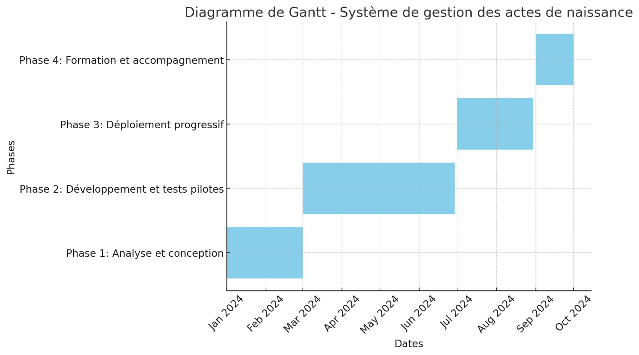

* 1. **FORMATION ET SUPPORT**

La réussite du projet repose sur une appropriation complète par les utilisateurs finaux: agents des hôpitaux et des mairies. Un programme de formation adapté sera mis en place pour les doter des compétences nécessaires.

En complément, une assistance technique proactive garantira une transition fluide et le maintien du système dans des conditions optimales.

* Formation des agents des mairies et des hôpitaux à l’utilisation du système.
* Mise en place d’une assistance technique (hotline, support en ligne).
* Documentation utilisateur (guides, tutoriels vidéo).
  1. **INDICATEURS DE REUSSITE**

Pour mesurer l’efficacité et l’impact du système, des indicateurs précis ont été définis. Ces critères permettront d’évaluer le respect des objectifs fixés, notamment en termes de réduction des délais, de fiabilité des données et de satisfaction des utilisateurs.

* Réduction des délais entre la naissance et l’émission de l’acte de naissance.
* Diminution des erreurs et des omissions dans les documents.
* Taux d’utilisation du système par les mairies et hôpitaux.
* Satisfaction des utilisateurs (enquêtes).
  1. **BUDGET ET FINANCEMENT**

Le financement de ce projet inclut le développement technologique, l’achat des infrastructures, et la formation des utilisateurs. Il s’agit d’un investissement stratégique pour les collectivités, visant à renforcer la gouvernance locale et améliorer les services publics.

Le budget inclut:

* Développement du logiciel.
* Achat et maintenance des infrastructures nécessaires.
* Formation des utilisateurs.
* Suivi et évaluation du projet.
  1. **GESTION DES RISQUES**

Comme tout projet d’envergure, celui-ci est exposé à des risques liés à la technologie, à la résistance au changement ou à des contraintes logistiques. Une analyse proactive des risques a été menée pour identifier les défis potentiels et proposer des solutions adaptées.

Cette approche respecte les obligations de gestion transparente et anticipative imposées aux collectivités décentralisées par la législation camerounaise.

* **Risque: Résistance au changement.**  
  **Solution:** Formation et sensibilisation des parties prenantes.
* **Risque: Problèmes techniques.**  
  **Solution:** Mise en place d’un plan de maintenance proactif.
* **Risque: Problèmes de connectivité.**  
  **Solution:** Utilisation d’options hors ligne avec synchronisation automatique.

**CONCLUSION**

Ce cahier des charges met en exergue l’engagement du Cameroun à moderniser ses services publics tout en respectant les bases légales de la décentralisation. Il établit un cadre clair pour la mise en œuvre du système et servira de référence pour tous les acteurs impliqués

PARTIE II : DOSSIER DE CONCEPTION ET REALISATION DE SOLUTION PROPOSEE

CHAPITRE I : DOSSIER DE CONCEPTION

SECRION I : MÉTHODE ET OUTILS DE CONCEPTION

Nous présentons dans c chapitres la partie conception du projet. Nous construisons également une vue complète sous forme d diagramme de cas d’utilisation, de séquence et de classe en utilisant UML comme langage de modélisation et power AMC comme logiciel de conception

* 1. DIAGRAME DE CAS D’UTILISATION

Ce diagramme permet de décrire la différente interaction entre les acteurs et le système.

1. LISTE DES ACTEURS ET LEURS CAS D’UTILISATION

**Un cas d’utilisation** représenteune fonctionnalité du système avec laquelle l’acteur peut interagit

**Un Acteur** est l’idéalisation d’un rôle joue par une personne ou un groupe e personnes dans le système

|  |  |
| --- | --- |
| ACTEUR | CAS D’UTILISATION |
| Agent de l’hôpital | * Enregistrer une nouvelle déclaration * Transmettre la déclaration a la marie * Consulter les statistiques |
| Agent de la mairie | * Vérifier les données sur la déclaration reçue * Valider la déclaration * Faire un rapport sur la déclaration reçu * Générer un acte de naissance * Consulter les statistiques * Transmettre aux parents concernés |
| Parent | * Envoie des informations nécessaires pour la déclaration * Vérifier l’authenticité de de l’acte reçu * Demander un duplicate |

1. DESCRIPTION DES CAS D'UTILISATION PRINCIPAUX

#### **Enregistrement d'une déclaration (Hôpital)**

* **Acteur**: Agent hospitalier
* **Description**: L'agent saisit les informations relatives à la naissance (identité de l'enfant, parents, date/heure/lieu de naissance)
* **Flux normal**:
  1. L'agent s'authentifie sur le système
  2. Il sélectionne "Nouvelle naissance"
  3. Il complète le formulaire avec les données requises
  4. Le système vérifie la complétude et cohérence des données
  5. L'agent valide l'enregistrement
  6. Le système génère un certificat médical temporaire avec code unique
* **Flux alternatif**: En cas d'erreur de saisie, l'agent peut corriger avant validation
* **Post-condition**: Les données sont stockées localement en attente de transmission

#### **Vérification et validation (Mairie)**

* **Acteur**: Agent municipal
* **Description**: L'agent vérifie les informations reçues des hôpitaux avant de valider l'acte
* **Flux normal**:
  1. L'agent s'authentifie sur le système
  2. Il consulte la liste des déclarations en attente
  3. Il sélectionne une déclaration pour vérification
  4. Il compare les informations avec les pièces justificatives fournies
  5. Il valide les informations ou demande des corrections
  6. Le système génère un numéro unique d'acte de naissance
* **Flux alternatif**: En cas d'informations incomplètes, l'agent peut mettre en attente et notifier l'hôpital
* **Post-condition**: L'acte est validé et prêt à être généré

#### **Génération d'acte officiel**

* **Acteur**: Agent municipal
* **Description**: Création de l'acte de naissance officiel après validation
* **Flux normal**:
  1. L'agent accède à la liste des actes validés
  2. Il sélectionne un acte pour génération
  3. Le système propose une prévisualisation de l'acte
  4. L'agent confirme la génération
  5. Le système crée l'acte au format numérique et imprimable
  6. L'agent peut imprimer l'acte pour remise aux parents
* **Post-condition**: L'acte est archivé dans la base centrale et disponible pour consultation future

### **Envoi d'informations pour la déclaration**

* **Acteur**: Parent
* **Description**: Le parent fournit les informations nécessaires et les documents requis pour la déclaration de naissance
* **Préconditions**:
  + Naissance de l'enfant dans un établissement de santé
  + Possession des documents d'identité des parents
* **Flux normal**:
  + Le parent se présente à l'accueil de l'hôpital/maternité
  + Il fournit ses documents d'identité (CNI, passeport)
  + Il complète le formulaire de déclaration assisté par l'agent
  + Il vérifie et valide les informations saisies
  + Il reçoit un récépissé temporaire avec code de suivi
  + Le système notifie automatiquement la mairie compétente
* **Flux alternatif**:
  + Si documents manquants : mise en attente avec délai de régularisation (72h maximum)
  + Si parent mineur : présence obligatoire d'un tuteur légal
* **Post-condition**: Les informations sont enregistrées et transmises à la mairie pour traitement

### **Vérification de l'authenticité de l'acte (Parent)**

* **Acteur**: Parent ou citoyen
* **Description**: Vérification de l'authenticité d'un acte de naissance reçu
* **Préconditions**: Possession de l'acte de naissance (physique ou numérique)
* **Flux normal**:
  1. Le parent accède au portail citoyen du système
  2. Il saisit le numéro d'acte de naissance
  3. Il entre le code de vérification (s'il en dispose)
  4. Le système recherche l'acte dans la base de données centrale
  5. Le système affiche le statut de l'acte (authentique, falsifié, inexistant)
  6. Il peut télécharger une copie certifiée conforme si l'acte est authentique
* **Flux alternatif**:
  1. Vérification en ligne indisponible : possibilité de vérification physique en mairie
  2. Acte suspect : génération automatique d'une alerte sécurité
* **Post-condition**: Le parent obtient la confirmation de l'authenticité de l'acte

### **Demande de duplicata (Parent)**

* **Acteur**: Parent ou descendant majeur
* **Description**: Demande d'une copie d'acte de naissance en cas de perte ou détérioration
* **Préconditions**:
  + Acte de naissance existant dans le système
  + Justification de l'identité du demandeur
* **Flux normal**:
  1. Le parent se connecte au portail citoyen ou se présente en mairie
  2. Il sélectionne "Demande de duplicata"
  3. Il fournit les informations d'identification (nom, prénom, date de naissance)
  4. Il justifie sa demande (perte, vol, détérioration)
  5. Il joint les pièces justificatives (CNI, déclaration de perte si applicable)
  6. Le système recherche l'acte original dans la base
  7. Génération automatique du duplicata avec mention "DUPLICATA"
  8. Notification au demandeur pour retrait ou envoi postal
* **Flux alternatif**:
  + Acte non trouvé : orientation vers la procédure de reconstitution
  + Demande frauduleuse détectée : rejet avec signalement
  + Demandeur non autorisé : demande de procuration légalisée
* **Post-condition**: Le duplicata est généré et mis à disposition du demandeur

1. **DIAGRAMME DE CAS D’UTILISATION**

A ce niveau , on présente les fonctionnalités général du système qui ont été cités précédemment sous formes d’un diagramme de cas d’utilisation général qui relie les acteurs aux différents cas d’utilisation

1. **DIAGRAMME DE CLASSE**

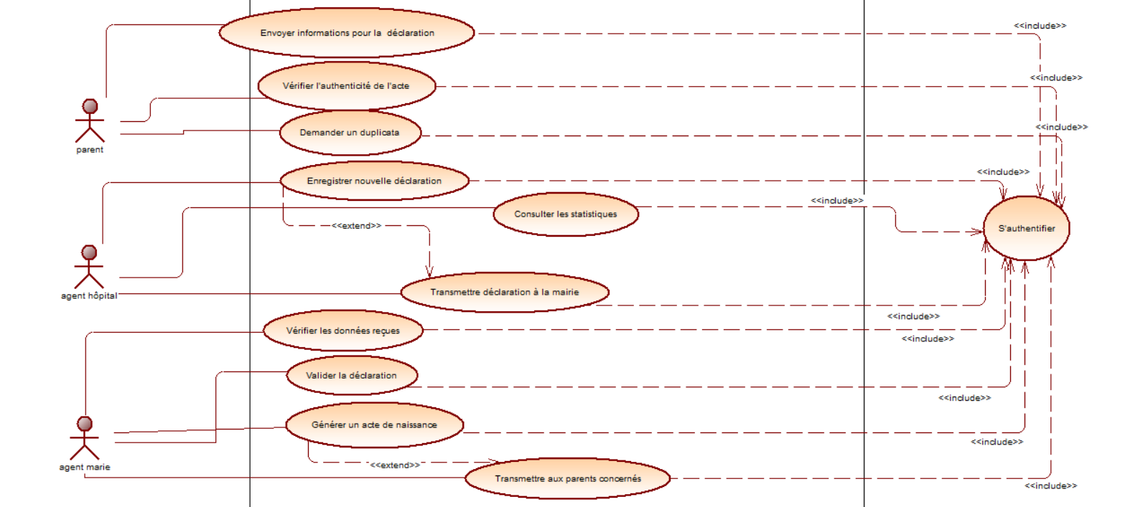Un diagramme de classe permet de fournir une représentation abstraite des objets du système qui vont interagir pour réaliser les cas d’utilisation.

**Classe :** est la description formelle d’un ensemble d’objets ayant une sémantique et les caractéristiques commune.

**Objet :** est l’instance d’une classe.

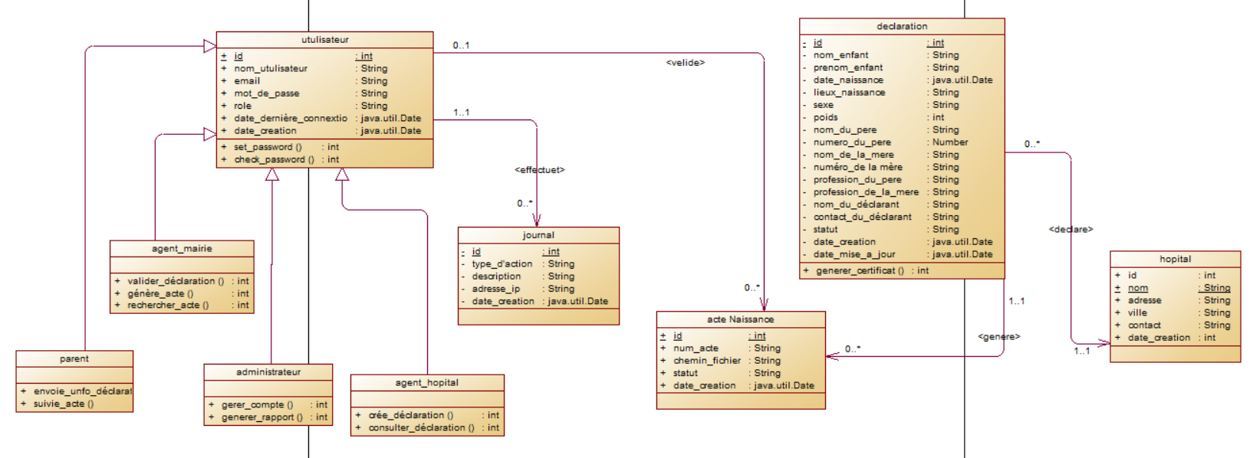

1. **DIAGRAMME DE SEQUENCE**

Le diagramme de séquence montre les interaction entre les objets , agencé en séquence dans le temps ; il montre en particulier les objets participant à l’interaction par leur ligne de vie et les messages qu’ils s’échangent. Et les interactions entre l’utilisateur et le système.

* 1. **DIAGRAMME DE SEQUENCE RELATIF À LA CREATION D’UNE DECLARATION P AR L’HÔPITAL**

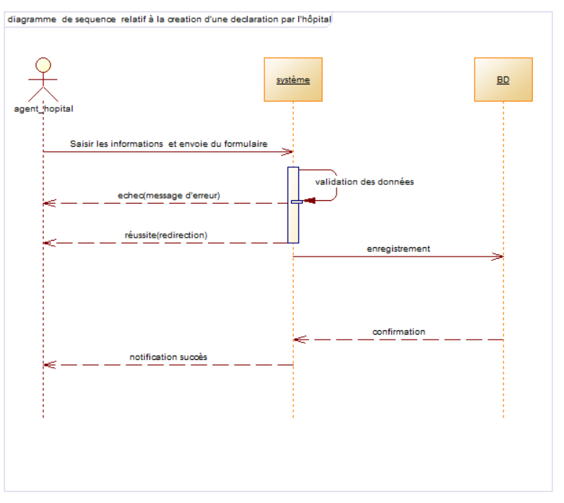

* 1. **DIAGRAMME DE SEQUENCE RELATIF A RECHERCHE D’UN ACTE**

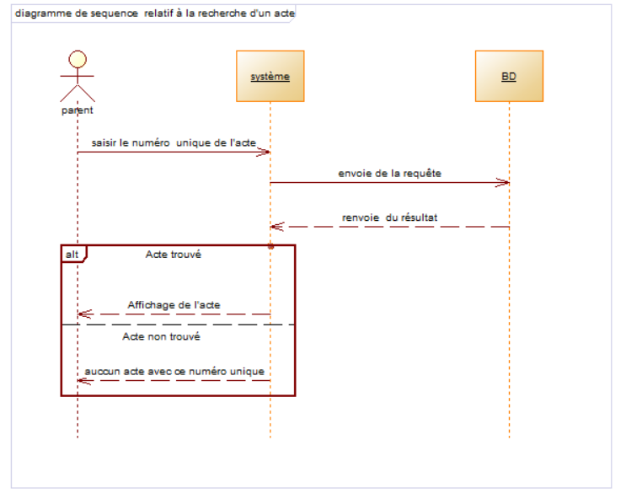

1. **DIAGRAME DE DÉPLOIEMENT**

Le diagramme de déploiement est un diagramme structurel de l’UML qui permet de **représenter l’architecture physique** d’un système logiciel. Il montre **comment les composants logiciels (applications, bases de données, etc.) sont répartis sur les éléments matériels** (serveurs, ordinateurs, périphériques, etc.) et comment ils **interagissent** entre eux.  
Ce diagramme est particulièrement utile pour illustrer la **configuration matérielle du système** et les **relations réseau** entre les différents nœuds.

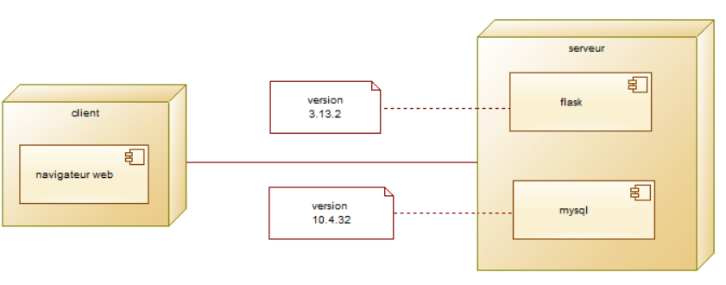

**CONCLUSION**

Dans ce chapitre nous avons présenté la modélisation de la structure statique et dynamique de notre système en utilisant un sous ensemble des diagrammes d’UML. Cette conception est une étape nécessaire et très importante pour pourvoi crée notre base de donné et la réalisation de l’application, le prochain chapitre détaillera les étape de implémentation de nôtre application.